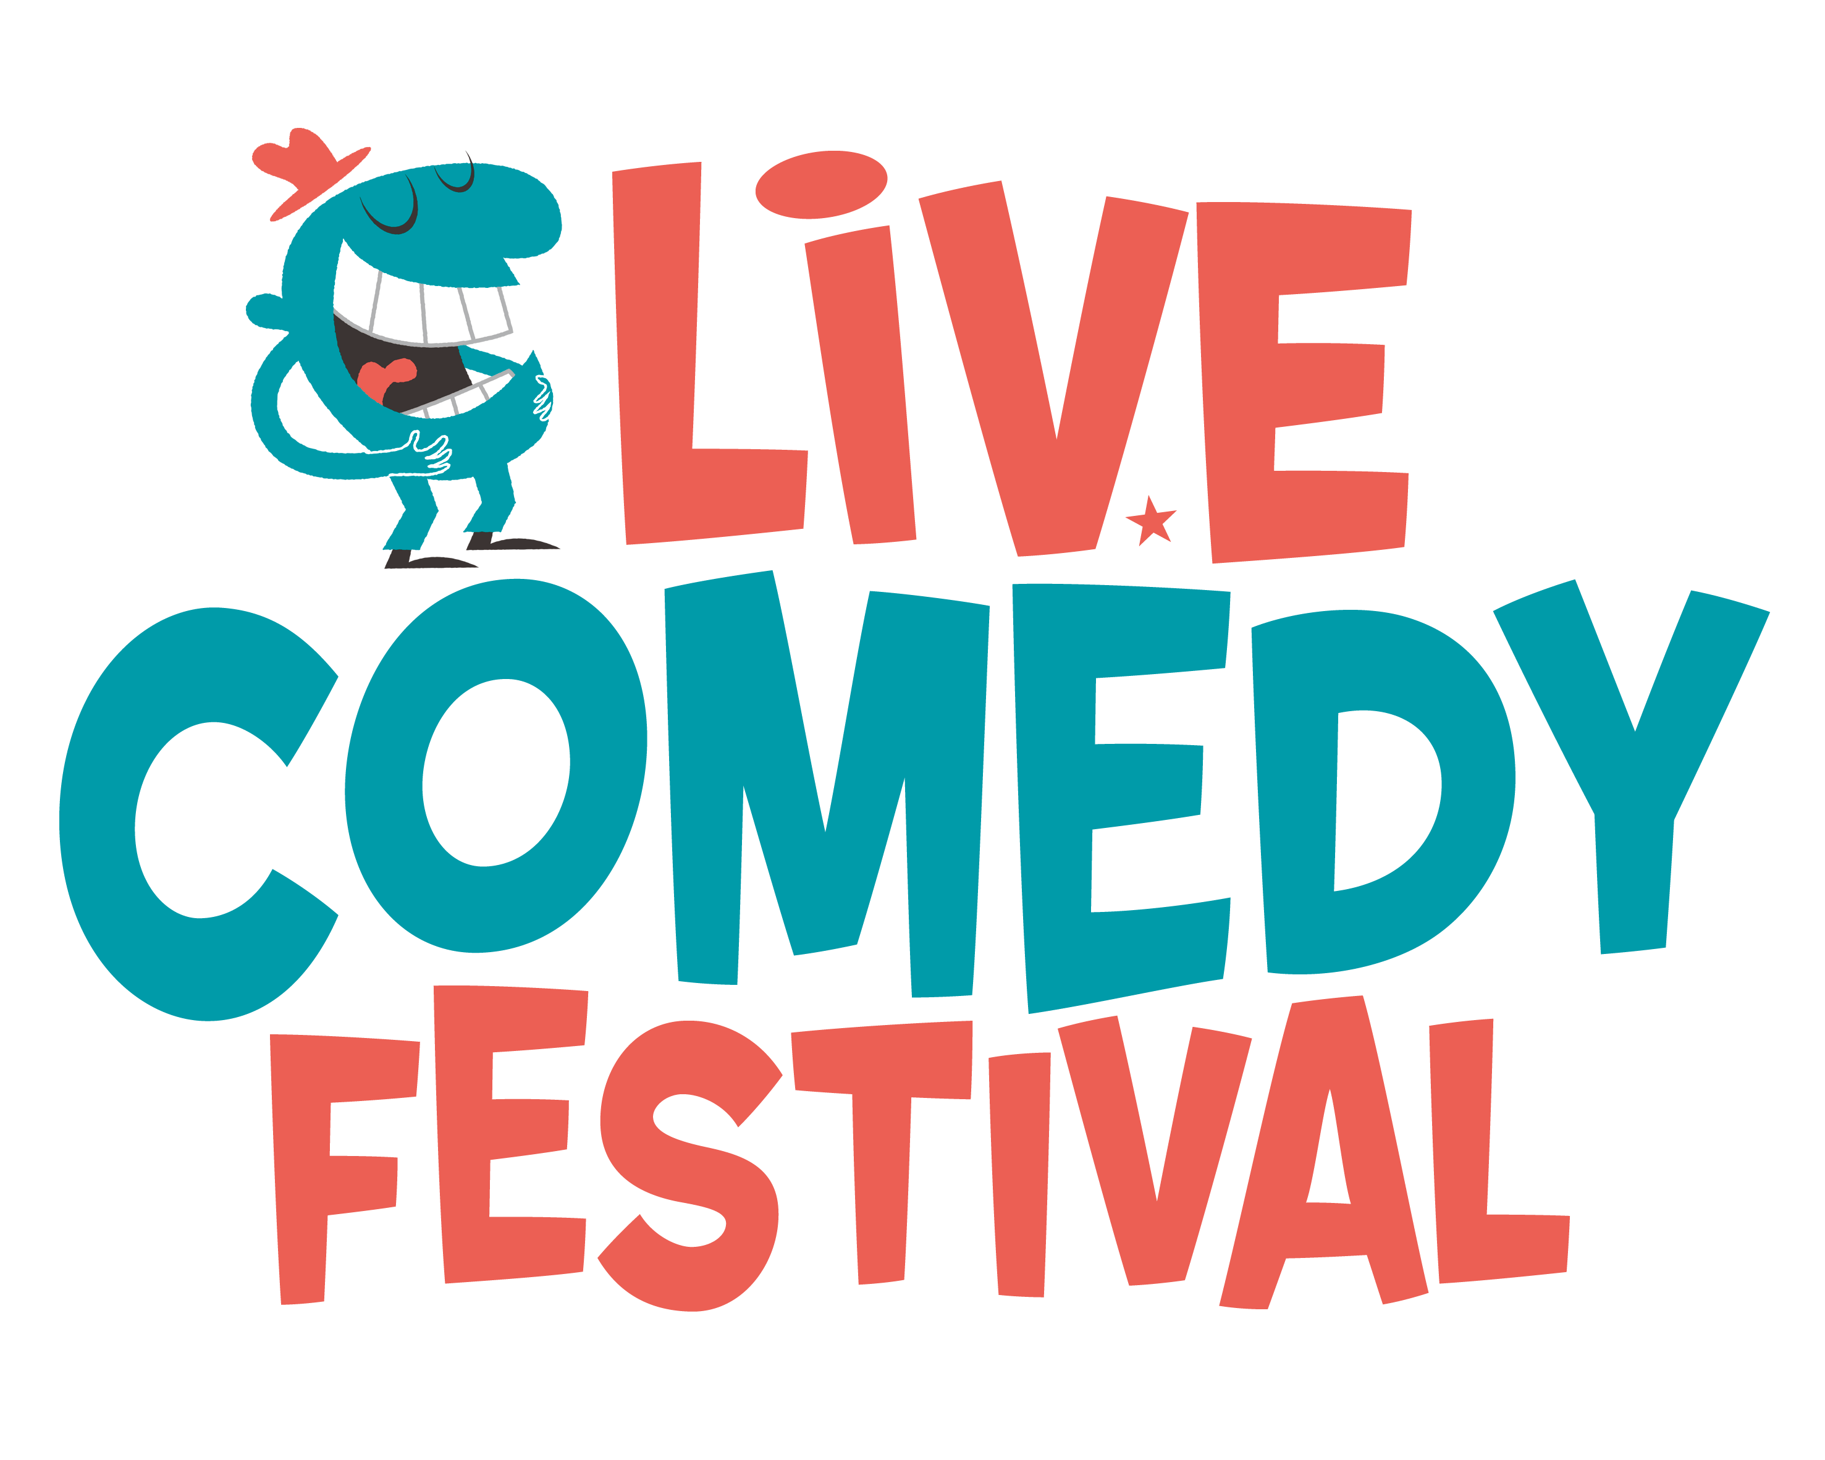

Nieuwe namen Live Comedy Festival

WILLIAM BOEVA
BEGIJN LE BLEU
JAN JAAP VAN DER WAL (NL)

Live Comedy Festival is een internationaal comedy festival dat gedurende enkele weken vanaf 26 september zal plaatsvinden in 4 verschillende theaters in Antwerpen.

Het Internationale Live Comedy festival heeft nieuwe namen toegevoegd aan de affiche: De Nederlander Jan Jaap Van der Wal en onze eigen William Boeva en ‘Foute Vriend’ Begijn Le Bleu
Eerder waren al Hans Teeuwen & The Painkillers, Jack Dee en Stephen Merchant aangekondigd

Het Live Comedy Festival lanceert ook een nieuwe comedyplek in Antwerpen: Het Zuiderpershuis, op Antwerpen Zuid.
Het ruwe karakter van het Zuiderpershuis past uitermate goed bij stand up comedy. We bouwen deze zaal om tot een supergezellige comedyclub met een capaciteit tot 400 personen. In eerste instantie in functie van het Live Comedy Festival, maar ook nadien zullen er comedyvoorstellingen plaatsvinden, aldus organisator Tom Bertels

William Boeva – DVD opname
Als de eerste dwerg comedian stond Boeva het laatste jaar vaak in de schijnwerpers. Zijn allereerste avondvullende comedyvoorstelling ‘Megalomaan’ werd bovendien ook erg enthousiast onthaald en in zijn eerste seizoen stond hij uitsluitend voor uitverkochte schouwburgen. In Antwerpen koos William de prachtige Bourlaschouwburg uit; een uniek kader om zijn voorstelling Megalomaan meteen op DVD op te ,nemen.
- 19 november - Bourlaschouwburg

Begijn Le Bleu
Begijn carrière startte in 2005 toen hij de jury- en publieksprijs won op Cameretten. Sinds hij in 2013 schitterde in Foute Vrienden bereikt zijn populariteit ongekende hoogten.
Maar Begijn is vooral een begenadigd verteller. Met zijn voorstelling ‘Speciaal Voor U’ toont hij zijn talent, en verzekert hij het publiek van een hilarische avond.
- 26 oktober - Zuiderpershuis / Live Comedy Club

Jan Jaap Van der Wal
De Nederlandse Stand Up Comedian Jan Jaap Van der Wal was op zijn 17de al comedian. Na een aantal avondvullende shows, 2 oudejaarsconferences, en veel televisiewerk heeft Jan Jaap een nieuwe Voorstelling klaar. Hij speelt deze in Nederlands slechts 6 keer.
En dus ook op het Live Comedy festival.
- 24 oktober - Zuiderpershuis / Live Comedy Club

Voorlopige Line up LCF14

26 september : Hans Teeuwen & The Painkillers – Arenberg Antwerpen
15 oktober : Jack Dee – Stadsschouwburg Antwerpen
20 oktober : Stephen Merchant – Stadsschouwburg Antwerpen
24 oktober : Jan Jaap Van der Wal - Zuiderpershuis
26 oktober : Begijn Le Bleu – Zuiderpershuis
19 november : William Boeva – Bourlaschouwburg
Binnenkort worden nog namen bekend gemaakt.

Live Comedy Festival Survivor Pass
Voor de echte grote comedy fans is er ook de ultieme Festival Pass : Toegang tot alle comedy voorstellingen.

Perscontacten
Tom Bertels - tom@livecomedy.be - Tel : 0475 66 55 49
Beelden en tekst kan u steeds terugvinden op onze persserver : http://pers.livecomedy.be
